MAC地址写入工具使用说明书

本工具用户给u-boot.bin文件增加指定了MAC地址。

启动后，整个软件界面如下图所示：
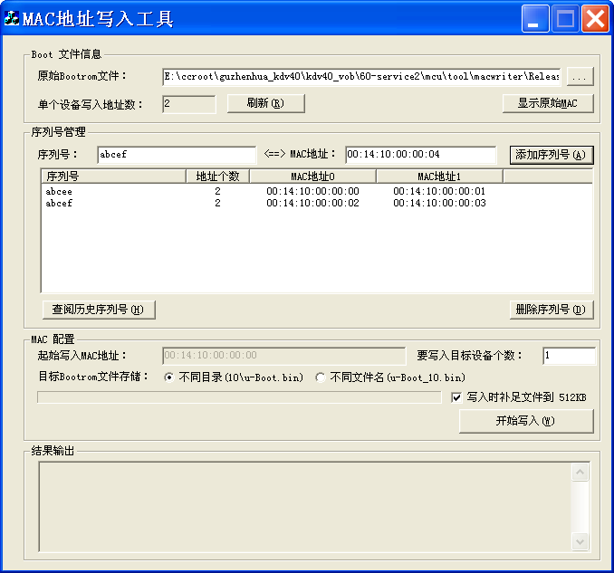

- 读入ROM文件
首先点击“…”按钮，可以选择原始的BOOTRom文件。读入Boot后，会自动识别出该Boot允许写入的MAC地址数量：1个或者2个。该数量不允许修改。

- 指定MAC地址
一般来说，起始MAC地址不需要指定，随着每次地址的写入，MAC会自动不断往上增长。如果用户一定要配置MAC，请在软件启动前修改mwt.ini中[MAC]区Current字段。用户还可以手动指定本公司可以使用的地址范围为00:14:10:00:00:00 ——00:14:10:FF:FF:FF。如果需要修改本数值，请到mwt.ini 中，在[MAC] 区，增加以下两个字段。
Min = xx:xx:xx:xx:xx:xx
Max = xx:xx:xx:xx:xx:xx

- 指定序列号
本工具强制要求每个写入的MAC地址都需要指定序列号。所以写入之前，一定在序列号管理部分添加序列号。注意，序列号不能重复使用。

- 批量写入
当上述操作完成后，用户即可以点击“开始写入”进行BOOTRom文件生成。等待进度条完成后，所有结果文件都将生成到“Output”目录。每次写入日志后都会显示到“结果输出”部分，并同时在Output目录生成“最新日志.LOG”文件，共用户参考。

- 其他选项
用户可以指定一个批次内写入的设备个数，各个设备的MAC地址是自动增量连续写入的。并且自动识别每个设备包括1个还是2个MAC地址。
通过Radio控件可以选择每个输出文件是保存到不同的目录中，还是保存成不同的文件名。

- 日志察看和导出
点击“查阅历史序列号”按钮，可以打开“日志”，工具还提供了日志搜索功能方便用户察看，搜索结果可以按照标准日志格式导出到用户指定的文件。

- 察看指定文件的MAC
利用第1节中的方法，可以察看指定BOOTRom文件的MAC。首先打开某个BOOTRom文件，点击“显示原始MAC”即可。察看后用户还可以编辑该文件的MAC地址。

